**重庆大学Project报告**

Project题目： 基于socket的多人聊天室

学 院： 计算机学院

专业班级： 计算机科学与技术6班

计算机科学与技术4班

信息安全2班

年 级： 2020级

姓 名： 蒲佳嘉、陈沐阳、杨佳慧

学 号： 20204263、20204345、20204358

完成时间： 2022 年 12 月 11 日

成 绩：

指导教师： 陈自郁

重庆大学教务处制

Project教师评定成绩表

A. 课程设计的成绩构成

|  |  |  |  |
| --- | --- | --- | --- |
| 课程设计项目 | 该项目标准分值 | 评定分值（100分） | |
| 项目完成质量（含检查） | 项目报告 |
| **多人聊天系统** | 10 | 80% | 20% |

B. 课程设计项目的成绩评定标准

|  |  |  |  |  |  |
| --- | --- | --- | --- | --- | --- |
| 项目 | 得分情况 | | | | |
| 优秀  (90～100) | 良好  (80～89) | 中等  (70～79 | 及格  60～69 | 不及格  0～59 |
| 参考标准 | 参考标准 | 参考标准 | 参考标准 | 参考标准 |
| 项目完成质量 | 1.分工明确，独立完成课程设计项目，有源码  2.设计合理，功能完善，满足课程设计全部要求，且有拓展  3.界面友好，Bug极少，针对异常情况有处理  4.汇报检查时，讲解清晰，演示流畅，能正确回答问题 | 1.分工明确，独立完成课程设计项目，有源码  2.设计合理，功能完善，满足课程设计全部要求  3.界面良好，Bug较少，针对异常情况有处理  4.汇报检查时，讲解清晰，演示流畅，能正确回答问题 | 1.独立完成课程设计项目，有源码  2.功能较完善，基本满足课程设计要求  3.界面一般，Bug较多，无异常情况有处理  4.汇报检查时，讲解较清晰，完成演示，基本能正确回答问题 | 1.独立完成课程设计项目，有源码  2.功能基本完成，基本满足课程设计要求  3.界面一般，Bug很多，无异常情况有处理  4.汇报检查时，能基本讲清楚，主要功能能演示，基本能正确回答问题 | 1.抄袭或被抄袭以0分计，没有参与课程设计检查以0分计；  2.未能独立完成课程设计项目；  3.不能通过检查，不能进行课程设计汇报，主要功能无法演示，不能正确回答问题。 |
| 项目报告 | 1.结构严谨，逻辑清晰  2.文档规范，文字、图表表达清楚，用词专业，完全符合规范化要求  3.计算机打印  4.有完整的项目设计方案，采用的理论技术合理正确，结果及分析正确，功能有拓展  5.报告内容与课程设计检查结果相符 | 1.结构合理，符合逻辑；  2. 文档规范，文字、图表表达较清楚，用词专业，符合规范化要求  3.计算机打印  4.有较完整的项目设计方案，采用的理论与技术正确，结果及分析正确  5.报告内容与课程设计检查结果相符 | 1.结构合理，符合逻辑  2. 文档较规范，文字、图表表达较清楚，基本达到规范化要求  3.计算机打印  4.项目设计方案基本完整，采用的理论与技术基本正确，结果及分析基本正确。  5.报告内容与课程设计检查结果相符 | 1.结构基本合理,逻辑基本清楚  2. 文档较规范，文字、图表表达较清楚，勉强达到规范要求  3.计算机打印  4.项目设计方案有欠缺，采用的理论与技术基本可行，没有测试结果与结果分析  5.报告内容与课程设计检查结果相符 | 1.抄袭与被抄袭以0分计；  2.结构混乱，内容空泛，文字表达不清，错别字较多，达不到规范化要求  3.人工书写或计算机打印  4.报告内容与课程设计检查结果不相符 |

说明：评定分值要折算成项目标准分值。课程设计项目得分 = 课程设计项目的评定分值*10%

指导教师评定成绩：

指导教师签名： 年 月 日

课题任务分工说明

|  |  |  |  |  |
| --- | --- | --- | --- | --- |
| 序号 | 姓名 | 学号 | 角色 | 承担的任务 |
| 1 | 刘静婷 |  | 组长 | （1）实现共享功能  （2）实现私聊功能  （3）撰写课程报告  （4）协调团队工作 |
| 2 | 皮悦颖 |  | 组员 | （1）实现文字传输功能  （2）实现群聊功能  （3）撰写课程报告 |
| 3 | 覃倩瑶 |  | 组员 | （1）实现登录退出  （2）GUI图形界面  （3）撰写课程报告 |
| 4 | 邓茜 |  | 组员 | （1）实现文件传输功能  （2）实现图片传输功能  （3）实现用户列表功能  （4）撰写课程报告 |

目录

1 需求分析 6

1.1 功能需求 6

1.2 技术需求 6

2 结构设计 6

2.1 结构设计分析 6

2.1.1 socket通信的主要步骤 6

2.1.2 Socket连接 7

2.1.3TCP三次握手协议 8

2.1.4GUI部分 8

2.1.5多线程 9

2.1.6核心框架 9

2.1.7重要类： 9

2.2 工作流程和类间关系 11

2.2.1 工作流程 11

2.2.2 类间关系 12

3 关键代码（技术）描述 13

3.1 源文件文件树 13

3.2 Login 15

3.2.1 Login类的重要属性： 15

3.2.2 Login类的重要方法： 15

3.3 ChatRoom 16

3.3.1 ChatRoom类的重要属性： 16

3.3.1 ChatRoom类的重要方法： 16

3.4 ClientListener 20

3.4.1 ClientListener类重要属性： 20

3.4.2 ClientListener类重要方法： 20

3.5 MultiServer 22

3.5.1 MultiServer类重要属性： 22

3.5.2 MultiServer类重要方法： 23

3.6 ServerThread 23

3.6.1 ServerThread类重要属性： 23

3.6.2 ServerThread类重要方法： 23

3.7 ServerFileThread 24

3.7.1 ServerFileThread类重要属性： 24

3.7.2 ServerFileThread类重要方法： 25

3.8 ClientFile 26

3.8.1 ClientFile类重要属性： 26

3.8.2 ClientFile类重要方法： 26

3.9 User 28

3.9.1 User类重要属性： 28

3.9.2 User类重要方法： 28

4测试运行 31

4.1 运行过程 31

4.1.1 登录 31

4.1.2 私聊 32

4.1.3 群聊 34

4.1.4 发送文件 34

4.1.5 发送图片 35

4.1.6 退出 37

4.1.7 服务器端记录 37

4.1.8 数据库 38

5 总结 38

# 1 需求分析

## 功能需求

1. 实现基于服务器转发的多个客户间的数据共享与交换。
2. 共享和交换的数据包括文字、图片和文件。
3. 服务器端记录当前在线客户列表，客户端能够获取该客户列表，并实时刷新。
4. 任一个客户可以和任意其它的客户进行交互。即支持一对一通信、组通信。所谓一对一通信是指，通信初始发起者可从在线客户列表中选择一个人进行一对一通信；所谓组通信，是指初始发起者可以从在线列表中选择多人（至少2人），实现彼此间的通信。

## 技术需求

1. 基于SOCKET编程实现。
2. 传输层可采用TCP或UDP协议。
3. 必须提供详细的应用协议设计。
4. 清晰地展示系统功能和关系。
5. 具有良好的可视化界面。

# 2 结构设计

## 2.1 结构设计分析

我们的project的三大核心部分分别为socket、GUI和多线程。

### 2.1.1 socket通信的主要步骤

* 1. 服务器根据地址类型（ipv4,ipv6）、socket类型、协议创建socket
  2. 服务器为socket绑定ip地址和端口号
  3. 服务器socket监听端口号请求，随时准备接收客户端发来的连接，这时候服务器的socket并没有被打开
  4. 客户端创建socket
  5. 客户端打开socket，根据服务器ip地址和端口号试图连接服务器socket
  6. 服务器socket接收到客户端socket请求，被动打开，开始接收客户端请求，直到客户端返回连接信息。这时候socket进入阻塞状态，所谓阻塞即accept()方法一直到客户端返回连接信息后才返回，开始接收下一个客户端谅解请求
  7. 客户端连接成功，向服务器发送连接状态信息
  8. 服务器accept方法返回，连接成功
  9. 客户端向socket写入信息
  10. 服务器读取信息
  11. 客户端关闭
  12. 服务器端关闭

### 2.1.2 Socket连接

在建立聊天通讯时，服务器端与客户端的连接是采用TCP套接字进行的，建立Socket连接至少需要一对套接字，其中一个运行于客户端，另一个运行于服务器端。

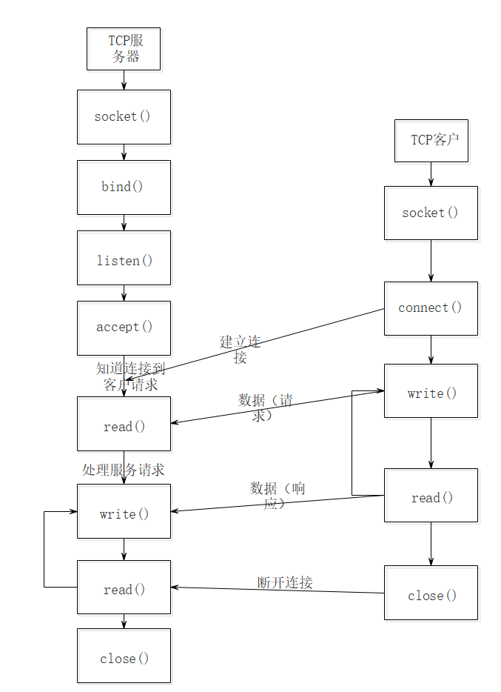

利用Socket建立网络连接的分为三个步骤：服务器监听，客户端请求，连接确认。

1. 服务器监听：服务器端套接字并不定位具体的客户端套接字，而是处于等待连接的状态，实时监控网络状态，等待客户端的连接请求。
2. 客户端请求：指客户端的套接字提出连接请求，要连接的目标是服务器端的套接字。

为此，客户端的套接字必须首先描述它要连接的服务器的套接字，指出服务器端套接字的地址和端口号，然后就向服务器端套接字提出连接请求。

1. 连接确认：当服务器端套接字监听到或者说接收到客户端套接字的连接请求时，就响应客户端套接字的请求，建立一个新的线程，把服务器端套接字的描述发给客户端，一旦客户端确认了此描述，双方就正式建立连接。
2. 而服务器端套接字继续处于监听状态，继续接收其他客户端套接字的连接请求。

在我们的project中，用户会先进行登录，成功登录被监听到后，才会在ClientListener类中的actionPerforme方法中创建socket.

### 2.1.3TCP三次握手协议

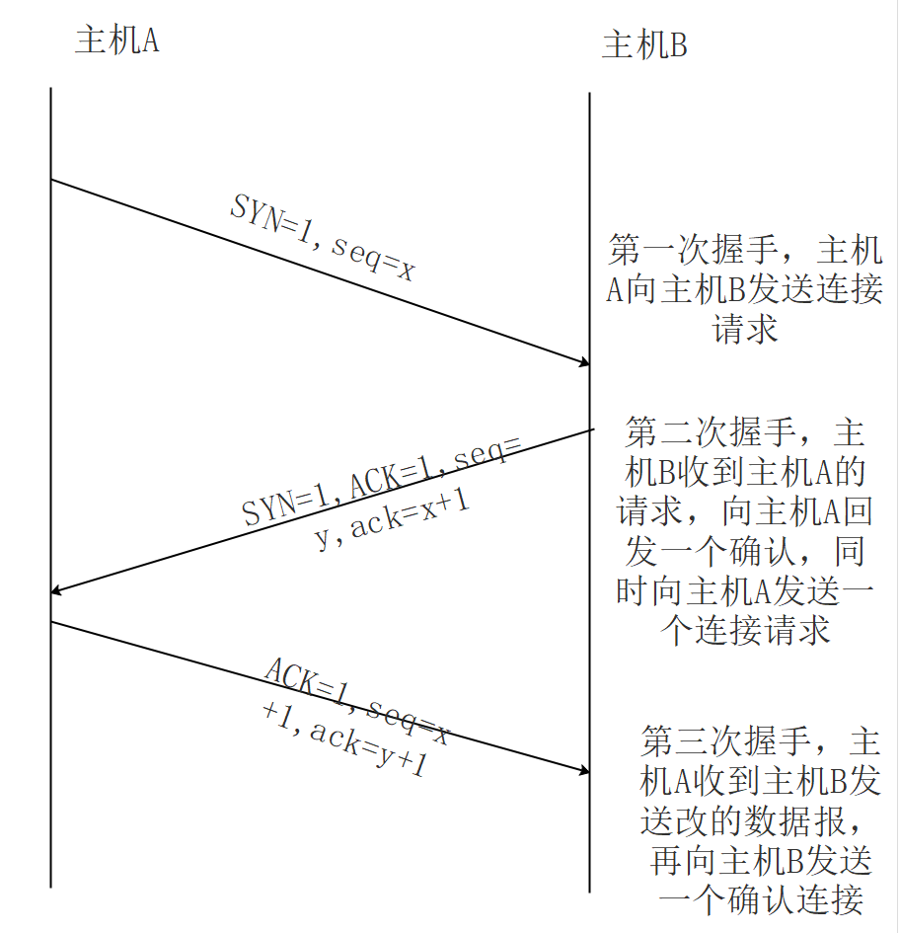

### 2.1.4GUI部分

主要用于绘制图形窗口，后续我们会给出核心代码，也会展示效果截图。

### 2.1.5多线程

我们采用多线程的方式。在服务端，每接收到一个连接时，就启动一个线程对象，并把当前客户端加入到定义好的列表List<socket>中以便后续使用，然后去执行相应的任务。我们把这个代码块可以写成Thread类。值得注意的是，因为在socket=serverSocket.accept(); 等待连接的时候是阻塞的状态，所以不会一直无限循环下去，会导致资源的浪费，所以要在服务端的accept() 的方法下改成while循环，不断的接收新连接的客户端。

### 2.1.6核心框架

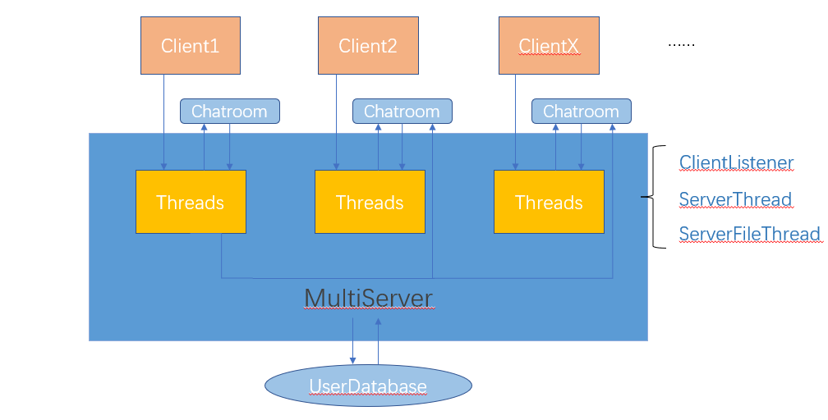

### 2.1.7重要类：

**Login**：登录界面设计，输入用户名字，按下登录按钮即登录；设有监听器，通过ClientListener中的LoginListen实现Socket的初始化和连接服务器。

**ChatRoom**：客户端聊天界面，在文本框中输入聊天内容，点击发送即同步发送到各个客户端；点击文件按钮，可以选择发送文件/图片到各个客户端；还设有用户列表，当前用户可以点击选择列表中的用户名作为聊天对象，与之开启通信。

**ClientListener**：对各个界面设置监听类，以便实现多个界面信息的互通。登录界面监听：建立与服务器的联系，获取用户名字，将用户的登录信息发送给服务器，同时实现当登录按键按下时对登录界面进行隐藏。聊天界面监听：实现消息发送，当文本框内容为空的时候，弹出当输入为空的提示，并提醒重新输入；当输入内容不为空时，则将输出的发送消息的用户名称、文本内容、内容发送时间同时显示到聊天界面中；当聊天界面被关闭时，关闭对应客户端并在主程序中显示用户已退出的信息。

**MultiServer**：运用一个List对客户端进行储存，等待客户端的请求，如果建立了新的客户端就将客户端存放到List中，并对每次请求都建立一个ServerThread线程进行处理。

**ServerThread**：消息传输线程，在ServerThread的构造函数中接受一个socket，并启动线程。run()中获取客户端的信息，遍历List中的客户端，并用输入流和输出流将信息发送到每个客户端，同时输出到服务器主程序(服务器主程序直接使用命令行进行展示)。当线程关闭则移除相应的socket。

**ServerFileThread**：运用一个List对客户端进行储存，等待客户端的请求，如果建立了新的客户端就将客户端存放到List中，并对每次请求都建立一个FileThread线程进行处理。1）、文件传输线程：用输入流获取文件名和文件长度，遍历List中的客户端，用输出流将文件发送给其他客户端；2）、FileReadAndWrite线程：用输入流和输出流将文件名称、文件长度和内容发送给每一个客户端。

**ClientFile**：负责客户端文件（包括图片）的发送和接收。当一个用户发送文件，则其他用户窗口弹出是否接受文件的弹窗，此时提示框的选择结果0为接收，1为拒绝接收。如果确定接收则输出用户确认接收的消息，并将接收到的文件存放到对应用户的文件夹下面，如果文件夹不存在则新建该文件夹，文件传输成功后输出“文件接收成功”的信息；如果拒绝接收，则输出提示“拒绝接收文件”。

**User**：保存了客户端的登录用户名与端口号，用于私聊时聊天对象的选择。

## 2.2 工作流程和类间关系

### 2.2.1 工作流程

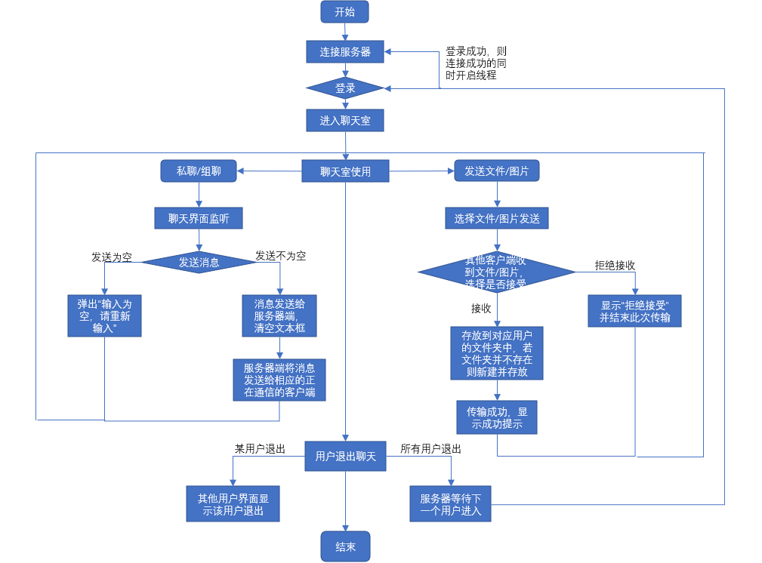

### 2.2.2 类间关系

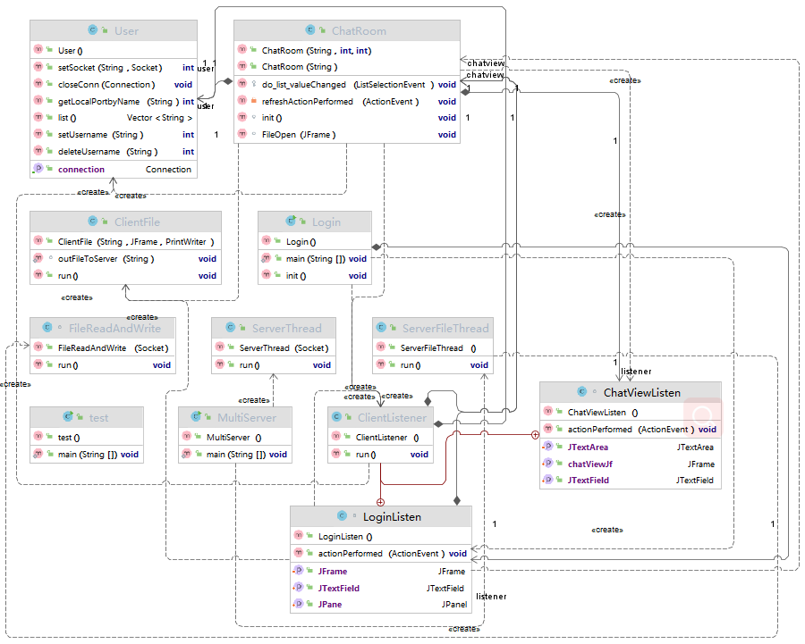

# 3 关键代码（技术）描述

## 3.1 源文件文件树

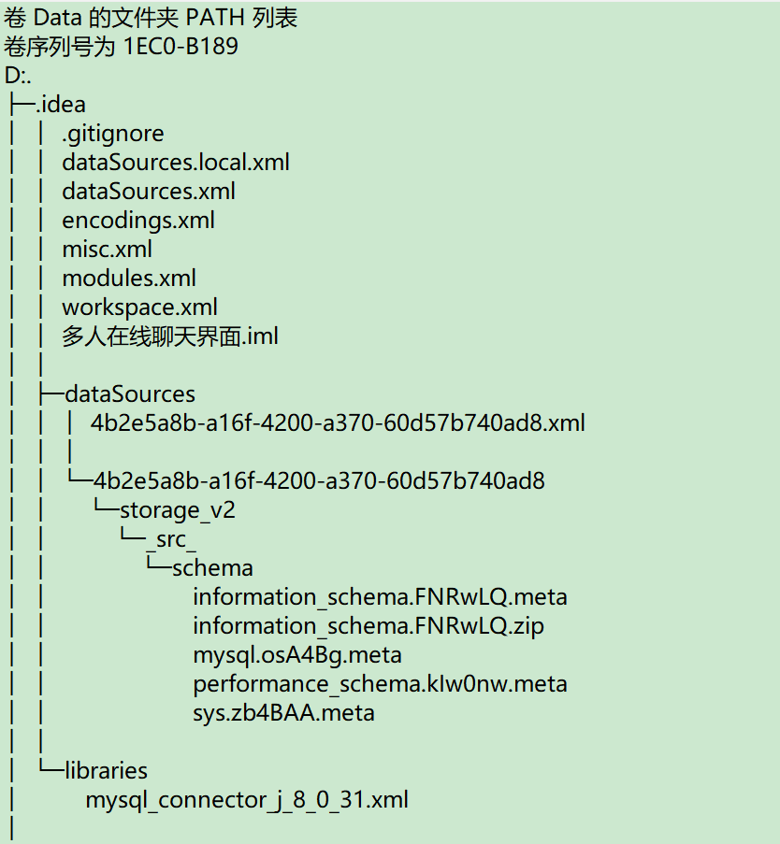

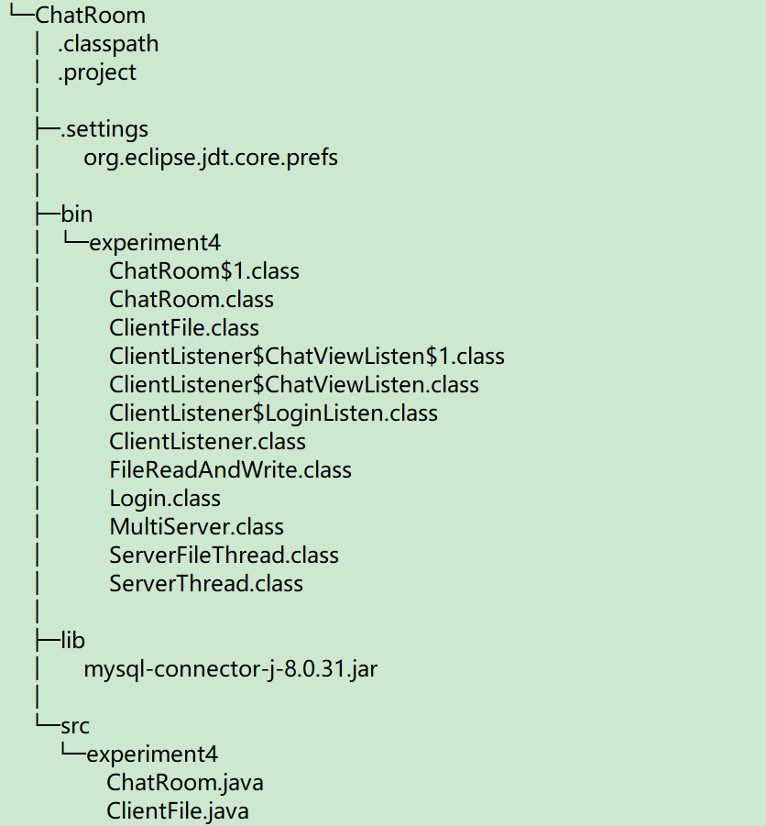

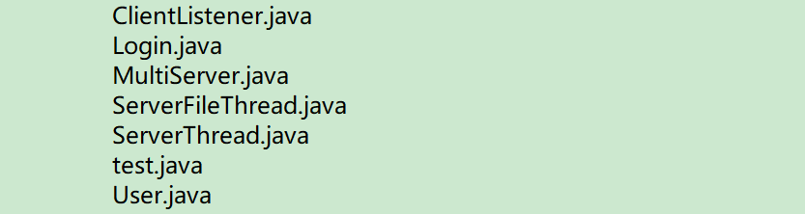

## 3.2 Login

### 3.2.1 Login类的重要属性：

JPanel **contentPane**;  
JTextField **textField** = **null**;  
ClientListener.LoginListen **listener**;

### 3.2.2 Login类的重要方法：

**public** Login() {  
 init();

//创建Frame:**public void** init() {  
 User user;  
 setTitle(**"\u767B\u5F55"**);  
 setDefaultCloseOperation(JFrame.***EXIT_ON_CLOSE***);  
 setBounds(100, 100, 300, 150);  
 **contentPane** = **new** JPanel();  
 **contentPane**.setToolTipText(**""**);  
 **contentPane**.setBorder(**new** EmptyBorder(5, 5, 5, 5));  
 setContentPane(**contentPane**);  
 **contentPane**.setLayout(**null**);  
   
 **textField** = **new** JTextField();  
   
 **textField**.setBounds(76, 30, 166, 21);  
 **contentPane**.add(**textField**);  
 **textField**.setColumns(10);  
   
 JLabel lblNewLabel = **new** JLabel(**"\u7528\u6237\u540D"**);  
 lblNewLabel.setBounds(23, 33, 43, 15);  
 **contentPane**.add(lblNewLabel);  
   
 JButton btnNewButton = **new** JButton(**"\u767B\u5F55"**);*//登录按钮* btnNewButton.setBounds(102, 65, 97, 23);  
 **contentPane**.add(btnNewButton);  
   
 *//设置监控* **listener** = **new** ClientListener().**new** LoginListen();  
 **textField**.addActionListener(**listener**);  
 **listener**.setJTextField(**textField**);  
 **listener**.setJPane(**contentPane**);  
 **listener**.setJFrame(**this**);  
 btnNewButton.addActionListener(**listener**);  
   
 **this**.setVisible(**true**);  
}

## 3.3 ChatRoom

### 3.3.1 ChatRoom类的重要属性：

**static** ClientListener.ChatViewListen *listener*;  
*// static ClientListener.chatAloneListen listener1;***static** PrintWriter *out* = **null**;  
**static** String *userName*;  
JPanel **view**;  
**static** Socket *mySocket*;  
**static** JFrame *chatViewJFrame*;  
DefaultListModel **listModel**;  
JTextArea **textArea**;  
JTextField **text**;  
JButton **button**;  
JButton **refreshButton**;  
JList **jList**;  
String **chatWith**;  
  
JScrollPane **scrollPane**;  
User **user**=**new** User();  
**static int** *type*=0;*//默认0是群聊，1是私聊***static int** *otherport*=0;*//与你私聊的人的port号*

### 3.3.1 ChatRoom类的重要方法：

**public** ChatRoom(String name) {  
 *userName* = name;  
 init();  
  
}  
**public** ChatRoom(String name,**int** type,**int** otherport) {  
 *userName* = name;  
 **this**.*type*=type;  
 **this**.*otherport*=otherport;  
  
 init();  
}  
  
**void** init() {  
 setTitle(**"\u804A\u5929\u5BA4"**);  
 setDefaultCloseOperation(JFrame.***EXIT_ON_CLOSE***);  
 setBounds(500, 200, 500,390);  
 **view** = **new** JPanel();  
 **view**.setBorder(**new** EmptyBorder(0, 0, 0, 0));  
 setContentPane(**view**);  
 JLabel Label = **new** JLabel(**"用户："**+*userName*);  
 Label.setBounds(186, 0, 94, 32);  
 **text** = **new** JTextField();  
 **text**.setBounds(6, 310, 328, 27);  
 **text**.setColumns(10);  
 **button** = **new** JButton(**"\u53D1\u9001"**);  
 **button**.setBounds(344, 310, 65, 27);  
 **refreshButton**=**new** JButton(**"刷新"**);  
 **refreshButton**.setBounds(412,15,60,25);  
 **view**.add(**refreshButton**);  
 **refreshButton**.addActionListener(**new** ActionListener() {  
 @Override  
 **public void** actionPerformed(ActionEvent e) {  
 refreshActionPerformed(e);  
 }  
 });  
 *//String[] set = {"aa","bb","cc","dd","ee","ff","gg"};* **listModel**=**new** DefaultListModel();  
 Vector<String> set=**user**.list();  
  
 **for** (String str : set ) {  
 **listModel**.addElement(str);  
 }  
 **jList**=**new** JList(**listModel**);  
 **jList**.setBounds(400,50,100,100);  
 **jList**.setSelectionMode(ListSelectionModel.***SINGLE_SELECTION***);*//设置单选* JScrollPane jsp=**new** JScrollPane(**jList**);  
 jsp.setBounds(400, 50, 80, 100);  
 **view**.add(jsp);  
 *//点击后发生响应事件* **jList**.addListSelectionListener(**new** ListSelectionListener() {  
 @Override  
 **public void** valueChanged(ListSelectionEvent e) {  
 do_list_valueChanged(e);  
 }  
 });  
 *//打字区域* **scrollPane** = **new** JScrollPane(**textArea**);  
 **scrollPane**.setLocation(6, 42);  
 **scrollPane**.setHorizontalScrollBarPolicy(JScrollPane.***HORIZONTAL_SCROLLBAR_AS_NEEDED***);  
 **scrollPane**.setSize(370, 258); *//要用setSize设定固定大小* **scrollPane**.setVerticalScrollBarPolicy(JScrollPane.***VERTICAL_SCROLLBAR_ALWAYS***);  
 **view**.setLayout(**null**);  
 **view**.add(**text**);  
 **view**.add(**button**);  
 **view**.add(**scrollPane**);  
   
 **textArea** = **new** JTextArea(**"*******************欢迎来到聊天室!********************\n"**);  
 **scrollPane**.setViewportView(**textArea**);  
 **view**.add(Label);  
 *//添加监听  
 listener* = **new** ClientListener().**new** ChatViewListen();  
 *listener*.setJTextField(**text**);  
 *listener*.setJTextArea(**textArea**);  
   
 JButton fileButton = **new** JButton(**"\u6587\u4EF6"**);  
 JFrame jf = **this**;  
 fileButton.addActionListener(**new** ActionListener() {  
 **public void** actionPerformed(ActionEvent e) {  
 FileOpen(jf);  
 }  
 });  
 fileButton.setBounds(411, 310, 65, 27);  
 **view**.add(fileButton);  
 *// view.add(fileButton2);  
 listener*.setChatViewJf(**this**);  
 **text**.addActionListener(*listener*);  
 **button**.addActionListener(*listener*);  
   
 **this**.setVisible(**true**);  
}

*// 创建文件选择器***void** FileOpen(JFrame jf) {  
   
 JFileChooser fileChooser = **new** JFileChooser();  
 fileChooser.setCurrentDirectory(**new** File(**"C:/Users/Samven/Desktop"**));*// 设置默认显示的文件夹* fileChooser.setFileFilter(**new** FileNameExtensionFilter(**"(txt)"**, **"txt"**));  
 **int** result = fileChooser.showOpenDialog(jf); *// 对话框将会尽量显示在靠近 parent 的中心* **if**(result == JFileChooser.***APPROVE_OPTION***) {*//如果选择了文件* File file = fileChooser.getSelectedFile();  
 String path = file.getAbsolutePath();  
 ClientFile.*outFileToServer*(path);  
 }  
}  
**protected void** do_list_valueChanged(ListSelectionEvent e) {  
 JOptionPane.*showMessageDialog*(**this**, **"我要与"** +**jList**.getSelectedValue()+**"私聊"**, **"选择私聊对象"**, JOptionPane.***INFORMATION_MESSAGE***);  
  
 String chatwithName=**jList**.getSelectedValue().toString();  
 **try** {  
 User user=**new** User();  
 InetAddress addr = InetAddress.*getByName*(**null**); *// 获取主机地址* MultiServer.*mapServer*=**new** HashMap<Socket, Integer>();  
 System.***out***.println(**"私聊时聊天对象:"**+chatwithName);  
 *//Socket ChatWithSocket=user.getSocketbyName(chatwithName);//得到对方的socket* **int** localport=user.getLocalPortbyName(chatwithName);  
 System.***out***.println(**"私聊时localport:"**+localport);  
 ChatRoom chatview=**new** ChatRoom(*userName*+**"与"**+**jList**.getSelectedValue()+**"私聊"**,1,localport);  
 *mySocket* = **new** Socket(addr,5500);  
 MultiServer.*mapServer*.put(*mySocket*,localport);  
 *out* = **new** PrintWriter(*mySocket*.getOutputStream()); *// 输出流  
 out*.println(**"开启私聊s"**); *// 发送用户名给服务器  
 out*.flush(); *// 清空缓冲区out中的数据* } **catch** (IOException a) {  
 a.printStackTrace();  
 }  
 ClientListener readAndPrint = **new** ClientListener();  
 readAndPrint.start();  
 *// 新建文件读写线程并启动* ClientFile fileThread = **new** ClientFile(*userName*, *chatViewJFrame*, *out*);  
 fileThread.start();  
 }

**private void** refreshActionPerformed(ActionEvent evt) {  
 Vector<String> set=**user**.list();  
 **listModel**.clear();  
 **for** (String str : set ) {  
 **listModel**.addElement(str);  
 }  
  
}

### 

## 3.4 ClientListener

### 3.4.1 ClientListener类重要属性：

**static** Socket *mySocket*;  
**static** JTextField *textInput*;  
**static** JTextArea *textShow*;  
**static** JFrame *chatViewJFrame*;  
**static** BufferedReader *in* = **null**;  
**static** PrintWriter *out* = **null**;  
**static** String *userName*; *//用户名*

### 3.4.2 ClientListener类重要方法：

*// 用于接收从服务端发送来的消息*

**public void** run() {  
 **try** {  
 *in* = **new** BufferedReader(**new** InputStreamReader(*mySocket*.getInputStream())); *// 输入流* **while** (**true**) {  
 String str = *in*.readLine(); *// 获取服务端发送的信息  
 textShow*.append(str + **'\n'**); *// 添加进聊天客户端的文本区域  
 textShow*.setCaretPosition(*textShow*.getDocument().getLength());  
 }  
 } **catch** (Exception e) {}  
}

登录界面监听执行函数：

*//点击登录之后到这里来了*@Override  
**public void** actionPerformed(ActionEvent e) {  
 *//* ***TODO Auto-generated method stub*** *userName* = **textField**.getText();  
 *// user.setUsername(userName);* **chatview** = **new** ChatRoom(*userName*);  
 **try** {  
 InetAddress addr = InetAddress.*getByName*(**null**); *// 获取主机地址  
 mySocket* = **new** Socket(addr,5500);  
  
 System.***out***.println(**"登录时mysocket:"**+*mySocket*);  
 System.***out***.println(**"登录时userName:"**+*userName*);  
 **user**.setSocket(*userName*,*mySocket*);  
 **loginJFrame**.setVisible(**false**); *// 隐藏登录窗口  
 out* = **new** PrintWriter(*mySocket*.getOutputStream()); *// 输出流  
 out*.println(**"用户["** + *userName* + **"]进入聊天室！"**); *// 发送用户名给服务器  
 out*.flush(); *// 清空缓冲区out中的数据* } **catch** (IOException a) {  
 a.printStackTrace();  
 }  
 ClientListener readAndPrint = **new** ClientListener();  
 readAndPrint.start();  
 *// 新建文件读写线程并启动* ClientFile fileThread = **new** ClientFile(*userName*, *chatViewJFrame*, *out*);  
 fileThread.start();  
}

聊天界面监听执行函数：

**public void** actionPerformed(ActionEvent event) {  
 **try** {  
 **int** type=ChatRoom.*type*;  
 **int** port=ChatRoom.*otherport*;  
 String str = *textInput*.getText();  
 System.***out***.println(**"我在监听这里"**+type);  
 *// 文本框内容为空* **if**(**""**.equals(str)) {  
 *textInput*.grabFocus();  
 JOptionPane.*showMessageDialog*(*chatViewJFrame*, **"输入为空，请重新输入！"**, **"提示"**, JOptionPane.***WARNING_MESSAGE***);*// 弹出消息对话框（警告消息）* **return**;  
 }  
 LocalDateTime t = LocalDateTime.*now*(); *//获取本地时间并格式化* DateTimeFormatter formatter = DateTimeFormatter.*ofPattern*(**"YYYY/MM/dd HH:mm:ss"**);  
 String time = formatter.format(t);  
 String s;  
 **if**(type==1){  
 System.***out***.println(**"type是"**+type);  
 s = *userName* + **": "** + str + **" "** + time+port+**"s"**;  
 System.***out***.println(**"发送："**+s);  
 }  
 **else**{  
 s = *userName* + **": "** + str + **" "** + time;}  
 System.***out***.println(**"要发给服务器了"**);  
 *out*.println(s); *// 输出给服务端  
 out*.flush(); *// 清空缓冲区out中的数据  
 textInput*.setText(**""**); *// 清空文本框  
 textInput*.grabFocus();  
 } **catch** (Exception e) {}  
 }  
}

私聊监听：

**public** chatAloneListen(String chatWith,String userName1){  
 **this**.**name**=chatWith;  
 **this**.**userName1**=userName1;  
 }  
 **public void** setJPane(JPanel pane) {  
 **this**.**contentPane** = pane;  
 }  
 @Override  
 **public void** valueChanged(ListSelectionEvent e) {  
 ChatRoom chatview = **new** ChatRoom(**name**);  
 **try** {  
 InetAddress addr = InetAddress.*getByName*(**null**); *// 获取主机地址  
 mySocket* = **new** Socket(addr,5500);  
 **loginJFrame**.setVisible(**false**); *// 隐藏登录窗口  
 out* = **new** PrintWriter(*mySocket*.getOutputStream()); *// 输出流  
 out*.println(**"用户["** + **userName1** + **"]进入聊天室！"**); *// 发送用户名给服务器  
 out*.flush(); *// 清空缓冲区out中的数据* } **catch** (IOException a) {  
 a.printStackTrace();  
 }  
 ClientListener readAndPrint = **new** ClientListener();  
 readAndPrint.start();  
 *// 新建文件读写线程并启动* ClientFile fileThread = **new** ClientFile(**userName1**, *chatViewJFrame*, *out*);  
 fileThread.start();  
 }  
}

## 3.5 MultiServer

### 3.5.1 MultiServer类重要属性：

**static** ServerSocket *server* = **null**;  
**static** Socket *socket* = **null**;  
**static** List<Socket> *list* = **new** ArrayList<Socket>(); *// 存储客户端***static** Map<Socket, Integer> *mapServer*=**new** HashMap<>();

### 3.5.2 MultiServer类重要方法：

**public static void** main(String[] args) {  
 **try** {  
 System.***out***.println(**"等待连接"**);  
 *// 在服务器端对客户端开启文件传输的线程* ServerFileThread serverFileThread = **new** ServerFileThread();  
 serverFileThread.start();  
 *server* = **new** ServerSocket(5500);  
 *// 等待连接并开启相应线程* **while** (**true**) {  
 *socket* = *server*.accept(); *// 等待连接  
 list*.add(*socket*); *// 添加当前客户端到列表  
 // 在服务器端对客户端开启相应的线程* ServerThread s = **new** ServerThread(*socket*);  
 s.start();  
 System.***out***.println(**"连接成功"**);  
 }  
 } **catch** (IOException e1) {  
 e1.printStackTrace(); *// 出现异常则打印出异常的位置* }  
}

## 3.6 ServerThread

### 3.6.1 ServerThread类重要属性：

Socket **nowSocket** = **null**;  
BufferedReader **in** =**null**;  
PrintWriter **out** = **null**;

### 3.6.2 ServerThread类重要方法：

**public void** run(){  
 **try** {  
 *// 输入流* **in** = **new** BufferedReader(**new** InputStreamReader(**nowSocket**.getInputStream()));   
 **while** (**true**) {*// 获取客户端信息并把信息发送给所有客户端* String str = **in**.readLine();  
 **char** c = str.charAt(str.length() - 1);  
 System.***out***.println(**"run"**+str);  
 **if**(c==**'s'**){  
 System.***out***.println(**"run1"**+str);  
 String str2=str.substring(str.length() - 6,str.length() - 1);  
 System.***out***.println(**"run2"**+str2);  
 **int** inum = Integer.*parseInt*(str2);  
 System.***out***.println(MultiServer.*list*);  
 **for**(Socket socket: MultiServer.*list*) {*// 发送给所有客户端* **out** = **new** PrintWriter(socket.getOutputStream());  
 System.***out***.println(**"这里遍历："**);  
 System.***out***.println(socket.getLocalPort());  
 **if**(socket == **nowSocket**) { *// 发送给当前客户端* **out**.println(**"(你)"** + str.substring(0,str.length() - 6));  
 }  
 **else if**(socket.getPort()==inum){ *// 发送给其它客户端* System.***out***.println(**"私聊发出来"**);  
 **out**.println(str.substring(0,str.length() - 6));  
 }  
 **out**.flush();  
 }  
 }  
 **else**{  
 **for**(Socket socket: MultiServer.*list*) {*// 发送给所有客户端* **out** = **new** PrintWriter(socket.getOutputStream());  
 **if**(socket == **nowSocket**) { *// 发送给当前客户端* **out**.println(**"(你)"** + str);  
 }  
 **else** { *// 发送给其它客户端* **out**.println(str);  
 }  
 **out**.flush();  
 }  
 System.***out***.println(str)  
 }}  
  
 } **catch** (Exception e) {  
 MultiServer.*list*.remove(**nowSocket**); *// 线程关闭，移除相应套接字* }  
}

## 3.7 ServerFileThread

### 3.7.1 ServerFileThread类重要属性：

文件传输：

ServerSocket **server** = **null**;  
Socket **socket** = **null**;  
**static** List<Socket> *list* = **new** ArrayList<Socket>(); *// 存储客户端*

文件读写：

**private** Socket **nowSocket** = **null**;  
**private** DataInputStream **input** = **null**;  
**private** DataOutputStream **output** = **null**;

### 3.7.2 ServerFileThread类重要方法：

文件传输：

**public void** run() {  
 **try** {  
 **server** = **new** ServerSocket(8090);  
 **while**(**true**) {  
 **socket** = **server**.accept();  
 *list*.add(**socket**);  
 *// 开启文件传输线程* FileReadAndWrite fileReadAndWrite = **new** FileReadAndWrite(**socket**);  
 fileReadAndWrite.start();  
 }  
 } **catch** (IOException e) {  
 e.printStackTrace();  
 }  
}

文件读写：

**public** FileReadAndWrite(Socket socket) {  
 **this**.**nowSocket** = socket;  
}  
**public void** run() {  
 **try** {  
 **input** = **new** DataInputStream(**nowSocket**.getInputStream());  
 **while** (**true**) {  
 String textName = **input**.readUTF();  
 **long** textLength = **input**.readLong();  
 **for**(Socket socket: ServerFileThread.*list*) {*//发送文件名字和文件长度给所有客户端* **output** = **new** DataOutputStream(socket.getOutputStream());  
 **if**(socket != **nowSocket**) {  
 **output**.writeUTF(textName);  
 **output**.flush();  
 **output**.writeLong(textLength);  
 **output**.flush();  
 }  
 }  
 *// 发送文件内容* **int** length = -1;  
 **long** curLength = 0;  
 **byte**[] buff = **new byte**[1024];  
 **while** ((length = **input**.read(buff)) > 0) {  
 curLength += length;  
 **for**(Socket socket: ServerFileThread.*list*) {  
 **output** = **new** DataOutputStream(socket.getOutputStream());  
 **if**(socket != **nowSocket**) {  
 **output**.write(buff, 0, length);  
 **output**.flush();  
 }  
 }  
 **if**(curLength == textLength) {  
 **break**;  
 }  
 }  
 }  
 } **catch** (Exception e) {  
 ServerFileThread.*list*.remove(**nowSocket**); *// 线程关闭* }  
}

## 3.8 ClientFile

### 3.8.1 ClientFile类重要属性：

**private** Socket **socket** = **null**;  
**private** JFrame **chatViewJFrame** = **null**;  
**static** String *userName* = **null**;  
**static** PrintWriter *out* = **null**;  
**static** DataInputStream *fileIn* = **null**;  
**static** DataOutputStream *fileOut* = **null**;  
**static** DataInputStream *fileReader* = **null**;  
**static** DataOutputStream *fileWriter* = **null**;

### 3.8.2 ClientFile类重要方法：

*// 客户端接收文件***public void** run() {  
 **try** {  
 InetAddress addr = InetAddress.*getByName*(**null**);  
 **socket** = **new** Socket(addr, 8090);   
 *fileIn* = **new** DataInputStream(**socket**.getInputStream());   
 *fileOut* = **new** DataOutputStream(**socket**.getOutputStream());  
 *//接收文件* **while**(**true**) {  
 String textName = *fileIn*.readUTF();  
 **long** totleLength = *fileIn*.readLong();  
 **int** result = JOptionPane.*showConfirmDialog*(**chatViewJFrame**, **"是否接受？"**, **"提示"**,  
 JOptionPane.***YES_NO_OPTION***);  
 **int** length = -1;  
 **byte**[] buff = **new byte**[1024];  
 **long** curLength = 0;  
 *//提示框选择结果，0为确定接收，1为拒绝接收* **if**(result == 0){  
 *out*.println(**"【"** + *userName* + **"选择接收文件！】"**);  
 *out*.flush();  
 File userFile = **new** File(**"D:/test/"** + *userName*);  
 **if**(!userFile.exists()) { *//如果文件夹不存在则新建当前用户的文件夹* userFile.mkdir();  
 }  
 File file = **new** File(**"D:/test/"** + *userName* + **"/"** + textName );  
 *fileWriter* = **new** DataOutputStream(**new** FileOutputStream(file));  
 **while**((length = *fileIn*.read(buff)) > 0) {  
 *fileWriter*.write(buff, 0, length);  
 *fileWriter*.flush();  
 curLength += length;  
 **if**(curLength == totleLength) { *//结束* **break**;  
 }  
 }  
 *out*.println(**"【"** + *userName* + **"文件接收成功！】"**);  
 *out*.flush();  
 }  
 **else** { *// 不接受文件  
 out*.println(**"【"** + *userName* + **"拒绝接收文件！】"**);  
 **while**((length = *fileIn*.read(buff)) > 0) {  
 curLength += length;  
 **if**(curLength == totleLength) { *//结束* **break**;  
 }  
 }  
 }  
 *fileWriter*.close();  
 }  
 } **catch** (Exception e) {}  
}  
  
*// 客户端发送文件***static void** outFileToServer(String path) {  
 **try** {  
 File file = **new** File(path);  
 *fileReader* = **new** DataInputStream(**new** FileInputStream(file));  
 *fileOut*.writeUTF(file.getName()); *// 发送文件名字  
 fileOut*.flush();  
 *fileOut*.writeLong(file.length()); *// 发送文件长度  
 fileOut*.flush();  
 **int** length = -1;  
 **byte**[] buff = **new byte**[1024];  
 **while** ((length = *fileReader*.read(buff)) > 0) { *// 发送内容  
   
 fileOut*.write(buff, 0, length);  
 *fileOut*.flush();  
 }  
 *out*.println(**"【"** + *userName* + **"请求发送文件！】"**);  
 *out*.flush();  
 } **catch** (Exception e) {}  
}

## 3.9 User

### 3.9.1 User类重要属性：

**private** String **username**;  
**private** Socket **socket**;

### 3.9.2 User类重要方法：

*//连接数据库*

**public** Connection getConnection(){  
 **try**{  
 Class.*forName*(**"com.mysql.jdbc.Driver"**);  
 **return** DriverManager.*getConnection*(**"jdbc:mysql://localhost:3306/my_database"**,**"root"**,**"123456AB"**);  
 }**catch**(ClassNotFoundException e){  
 e.printStackTrace();  
 }**catch**(SQLException e){  
 e.printStackTrace();  
 }  
 **return null**;  
}

*//断开连接***public void** closeConn(Connection conn){  
 **try** {  
 conn.close();  
 } **catch** (SQLException e) {  
 *//* ***TODO Auto-generated catch block*** System.***out***.println(**"数据库关闭异常"**);  
 e.printStackTrace();  
 }  
}  
**public int** deleteUsername(String name) {  
  
 Connection conn=getConnection();  
 **int** i = 0;  
 String sql = **"delete from my_db where name='"** + name + **"'"**;  
 PreparedStatement pstmt;  
 **try** {  
 pstmt = (PreparedStatement) conn.prepareStatement(sql);  
 i = pstmt.executeUpdate();  
 System.***out***.println(**"resutl: "** + i);  
 pstmt.close();  
 conn.close();  
 } **catch** (SQLException e) {  
 e.printStackTrace();  
 }  
 **return** i;  
}

**public int** getLocalPortbyName(String Name) **throws** IOException {  
 Connection conn=getConnection();  
 String sql=**"select * from my_db where name=Name"**;  
 **int** SocketPort = 0;  
 String Socketlocal;  
 String Addr = **null**;  
 InetAddress addr1 = **null**;  
 **int** SocketLocal = 0;  
 **try**{Statement statement = conn.createStatement();  
 ResultSet resultSet = statement.executeQuery(sql);  
 **while** (resultSet.next()){  
  
 SocketPort=resultSet.getInt(**"port"**);  
 SocketLocal=resultSet.getInt(**"localport"**);  
 Addr=resultSet.getString(**"addr"**);  
*// addr1=InetAddress.getByName(Addr);* }  
  
 } **catch** (SQLException e) {  
 e.printStackTrace();  
 } **finally**{  
 closeConn(conn);}  
*// Socketlocal=String.valueOf(SocketLocal);  
// Socket socket = new Socket(addr1,SocketPort);* **return** SocketLocal;  
 }

**public int** setSocket(String name,Socket socket) {  
 **this**.**socket** = socket;  
 **int** localport=socket.getLocalPort();  
 System.***out***.println(localport);  
 **int** port=socket.getPort();  
 System.***out***.println(port);  
 String addr= String.*valueOf*(socket.getInetAddress());  
 System.***out***.println(addr);  
 Connection conn=getConnection();  
 String sql = **"insert into my_db (name,localport,port,addr) values(?,?,?,?)"**;*//定义sql语句* PreparedStatement ps;  
 **int** i=0;  
 **try** {ps=conn.prepareStatement(sql);  
 ps.setString(1,name);  
 ps.setInt(2,localport);  
 ps.setInt(3,port);  
 ps.setString(4,addr);  
 i = ps.executeUpdate();}  
 **catch**(SQLException e) {  
 e.printStackTrace();  
 **try**{  
 conn.rollback();  
 }**catch**(SQLException el){  
 el.printStackTrace();  
 }  
 }**finally**{  
 closeConn(conn);  
 }  
 **return** i;  
}  
  
**public** Vector<String> list() {  
 Connection conn = getConnection();  
 String sql = **"select * from my_db"**;  
 PreparedStatement pstmt;  
 Vector<String> vector =**new** Vector<>();  
 Set<String> set=**new** HashSet<>();  
 **try** {  
 pstmt = (PreparedStatement)conn.prepareStatement(sql);  
 ResultSet rs = pstmt.executeQuery();  
 **int** col = rs.getMetaData().getColumnCount();*//列数* **while** (rs.next()) {*//一行一行输出* set.add(rs.getString(1));  
 vector.add(rs.getString(1));  
  
 }  
  
 } **catch** (SQLException e) {  
 e.printStackTrace();  
 }  
 **return** vector;  
}

# 4测试运行

## 4.1 运行过程

### 4.1.1 登录

首先运行MultiServer.java文件

再运行Login.java文件

客户端登录界面：

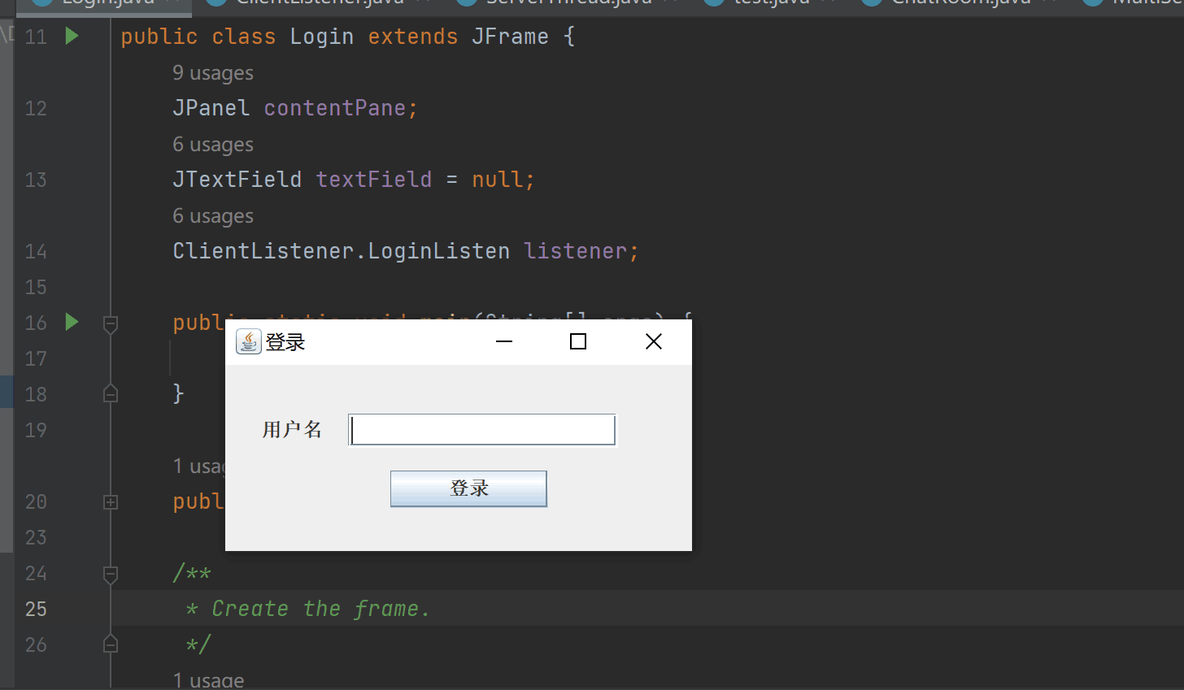

用户小兰、小红、小明成功登录后，各个客户端显示：

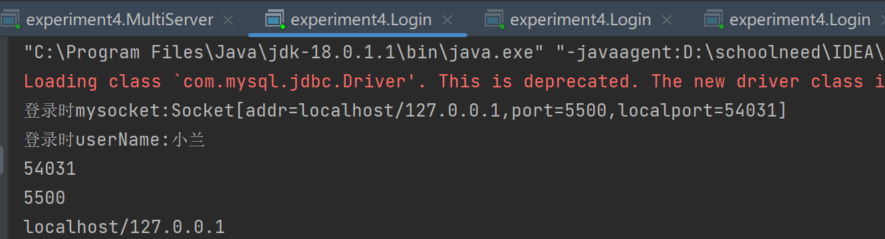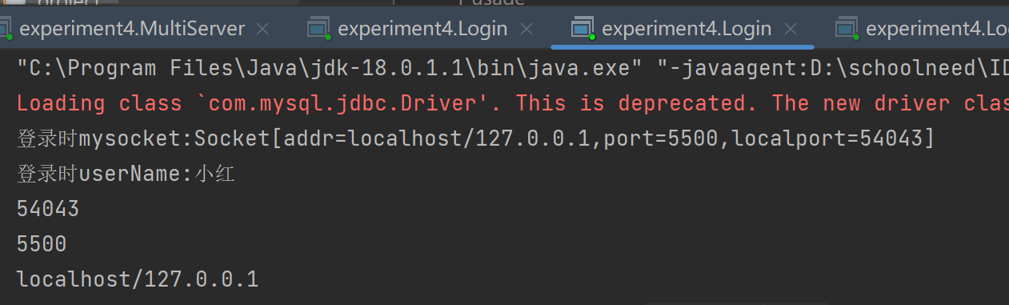

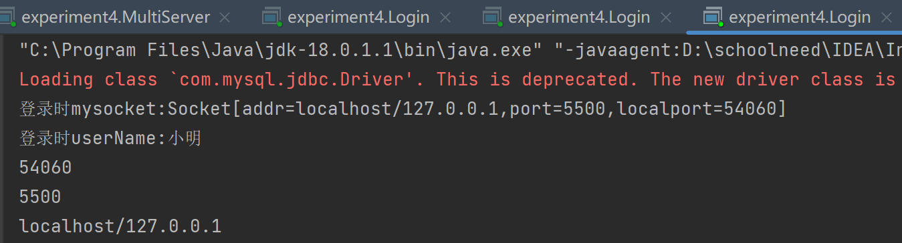

服务器端终端显示：

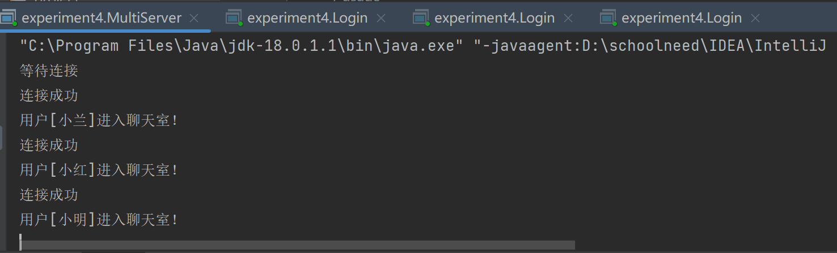

### 4.1.2 私聊

小兰在聊天室的列表中选择向小红发起私聊

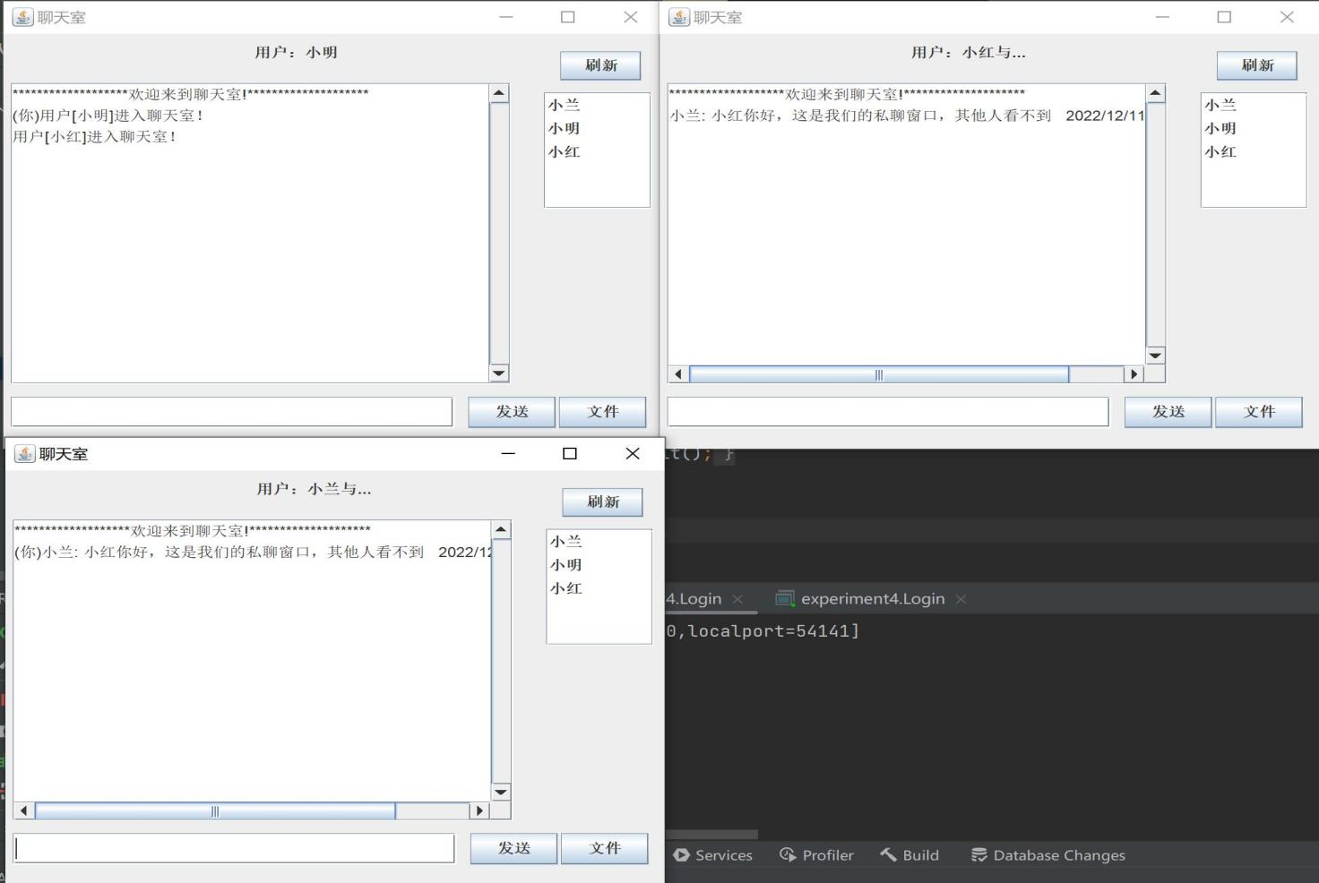

可以看到，小明是收不到小兰和小红间发送的消息的。

### 4.1.3 群聊

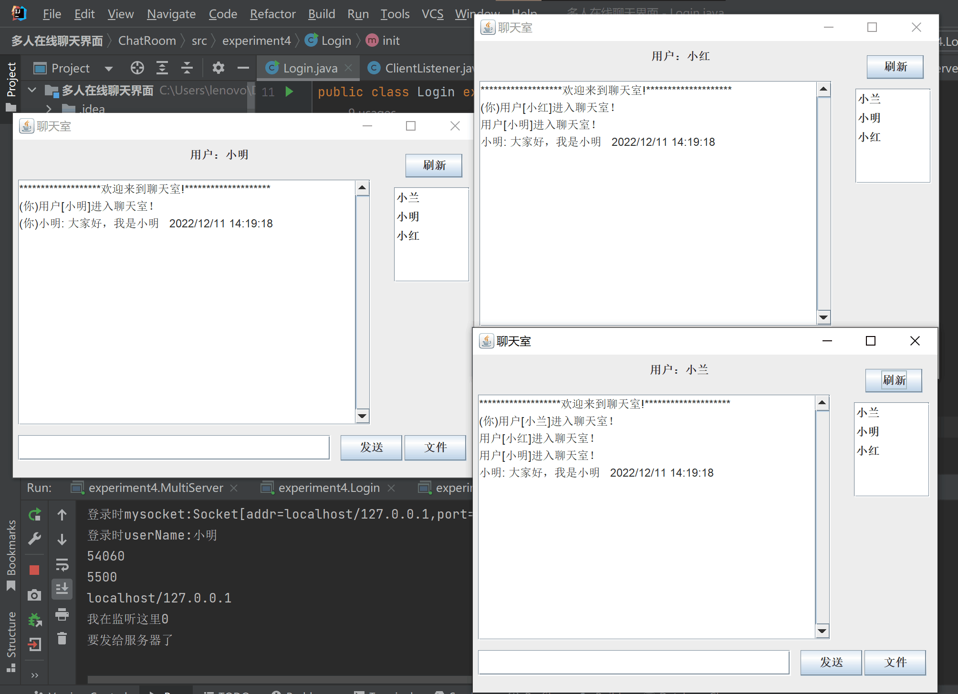

### 4.1.4 发送文件

小兰发送文件，小红和小明都会收到提示：

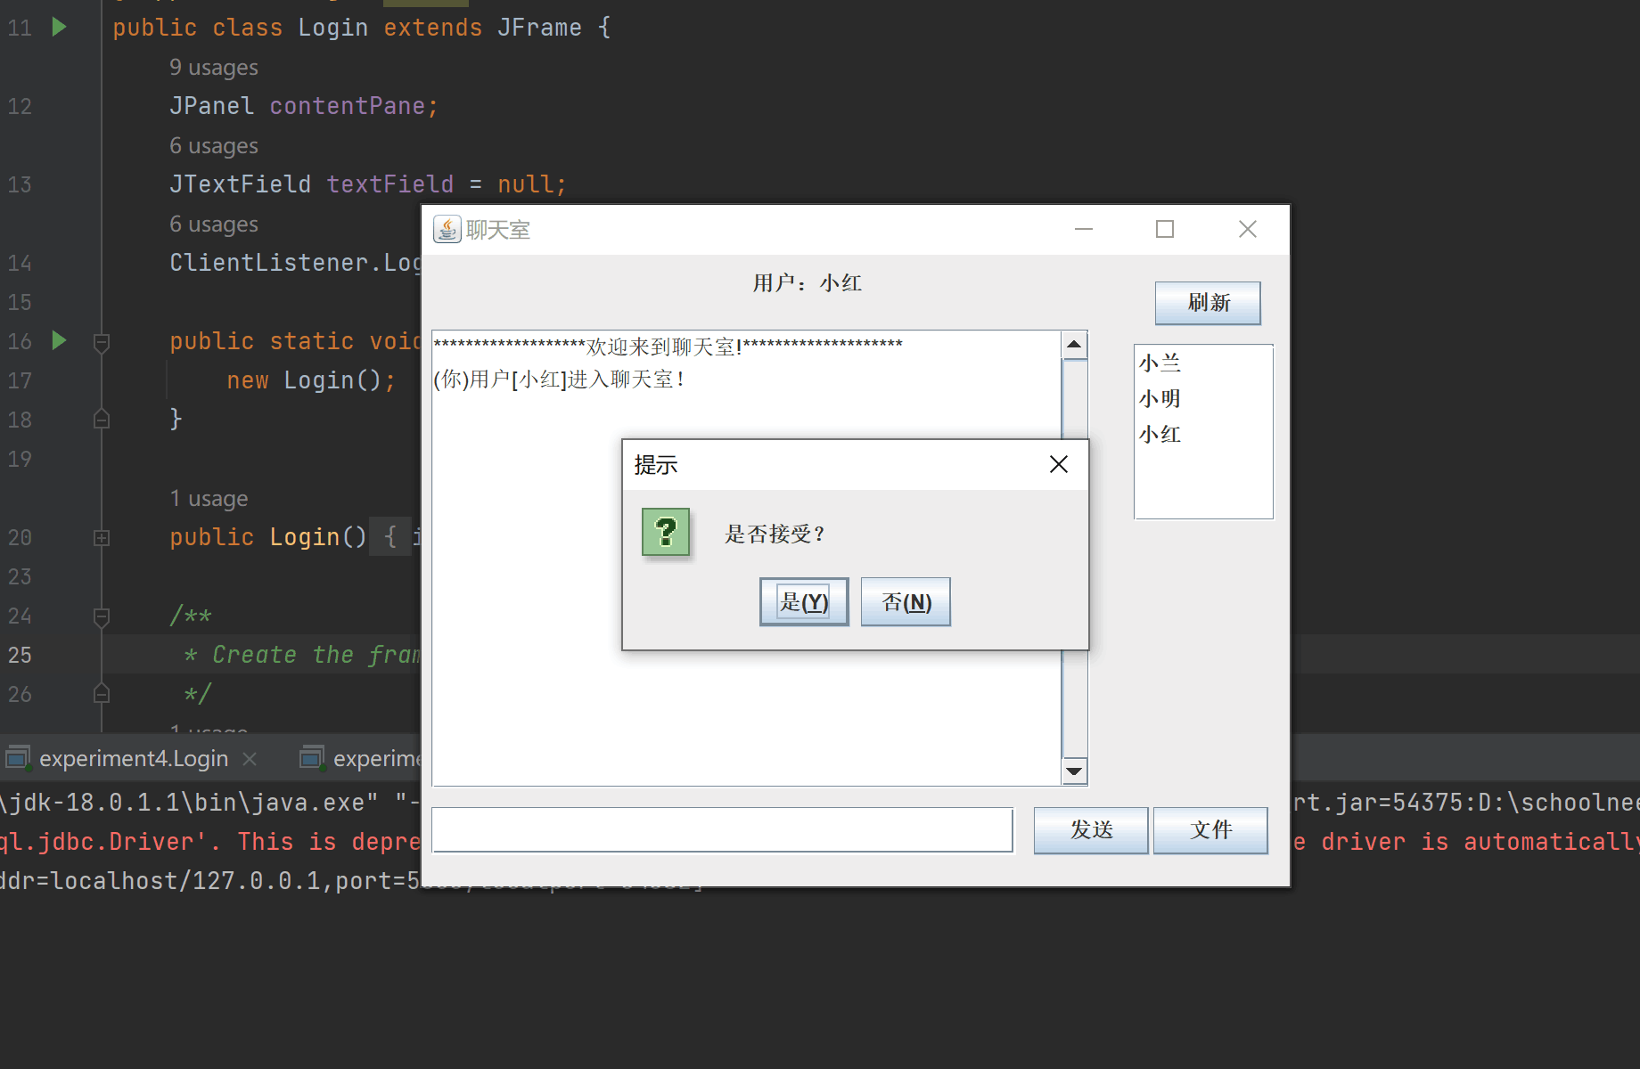

小红和小明接收文件后，文件会保存在各自的文件夹中，若是没有则会新建文件夹：

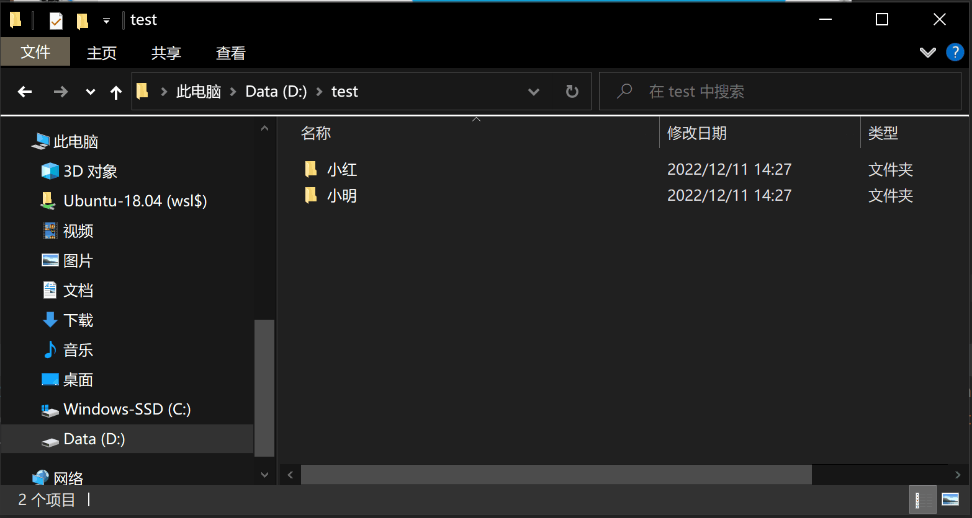

小兰会收到消息：

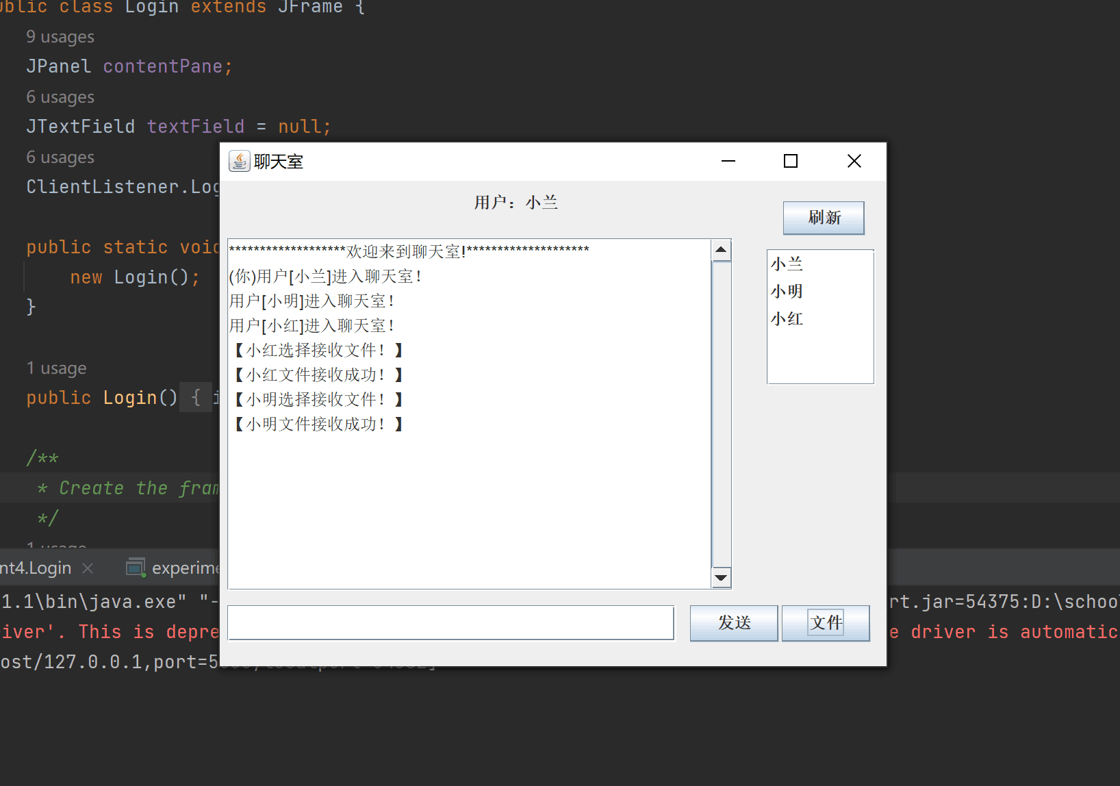

### 4.1.5 发送图片

与选择文件同理，选择图片进行发送：

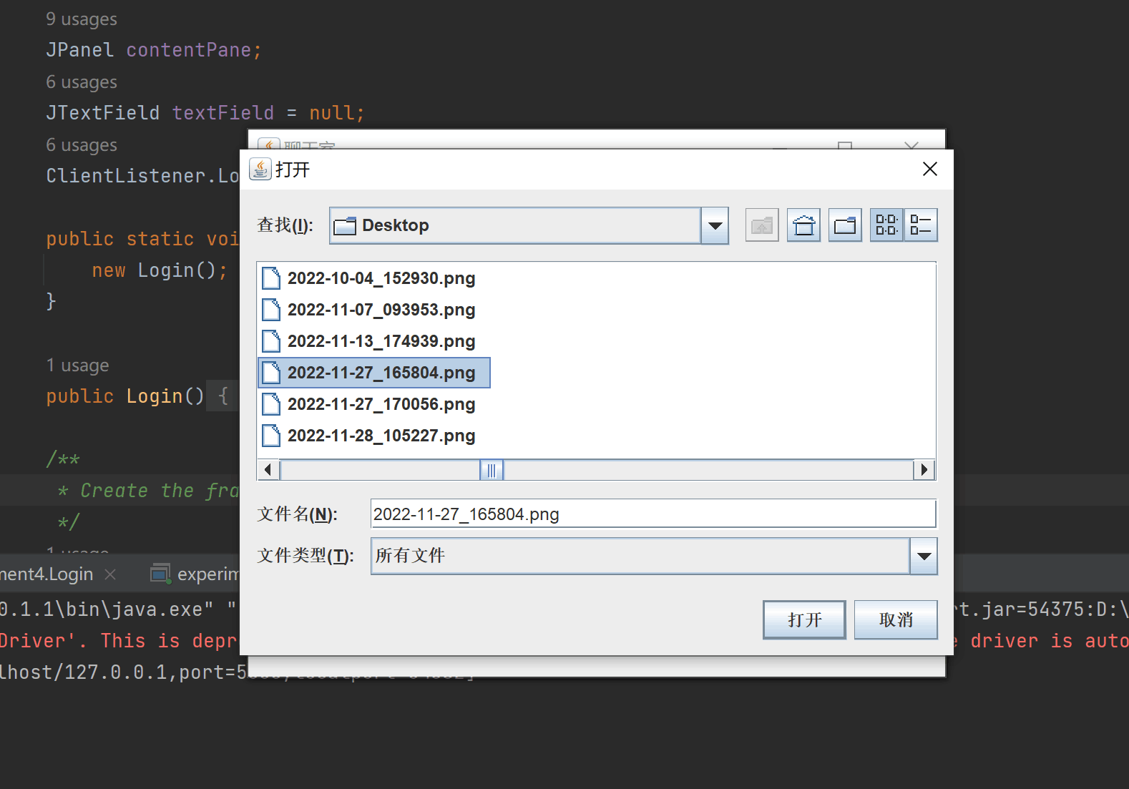

小红接收图片：

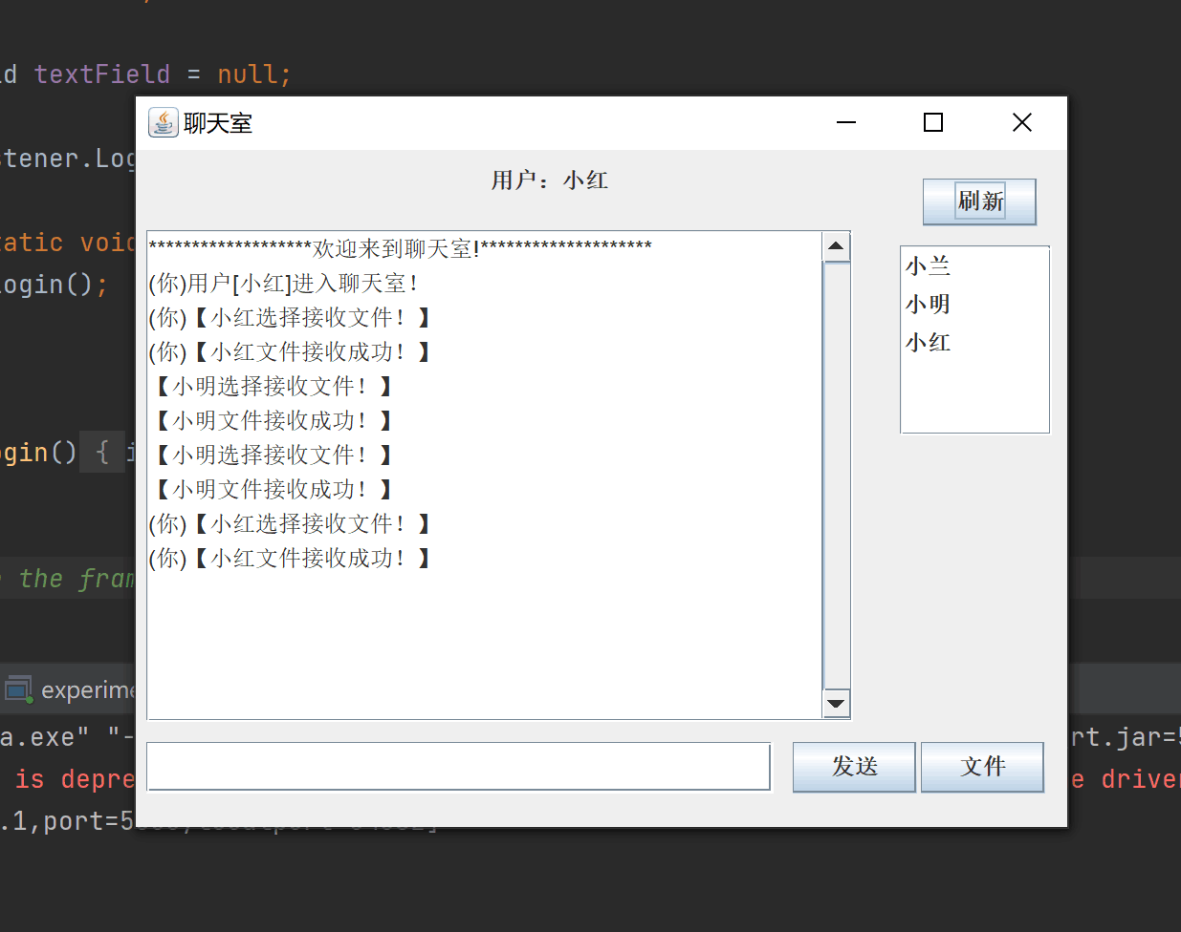

图片保存在相应的文件夹下：

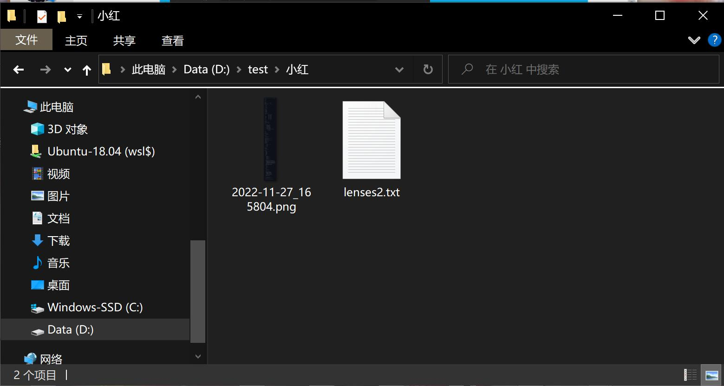



### 4.1.6 退出

当有用户退出后，聊天室中会有提示：

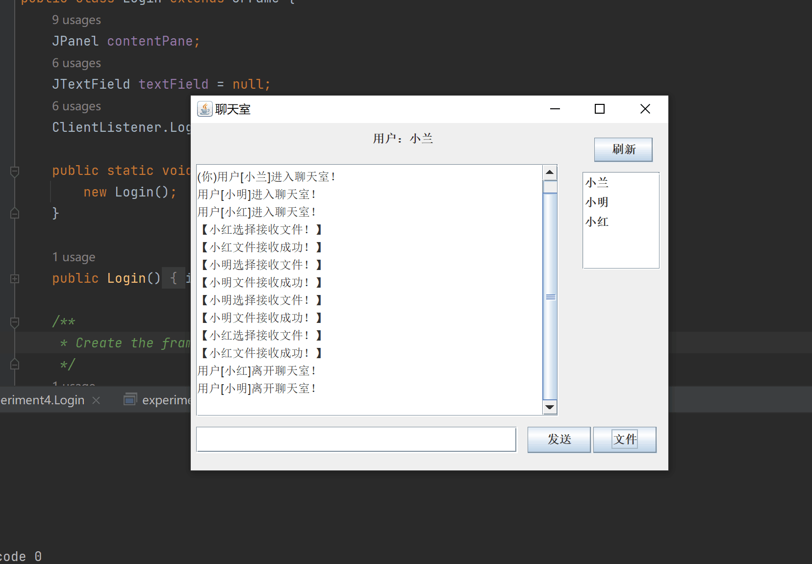

### 4.1.7 服务器端记录

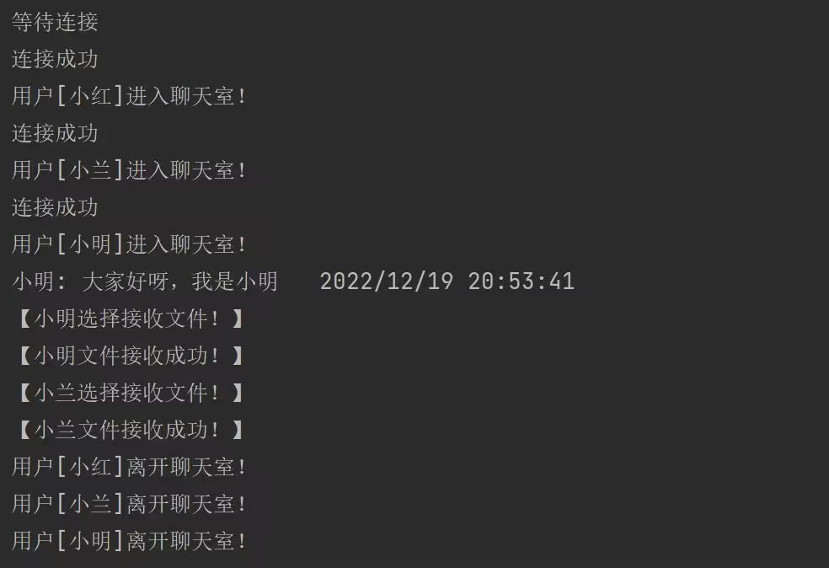

### 4.1.8 数据库

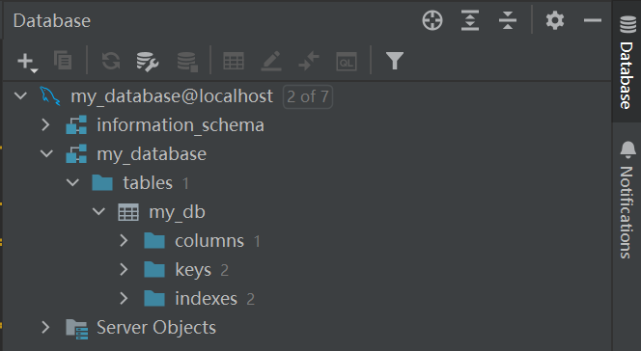

数据库中保存了用户的name、localport、port和address:

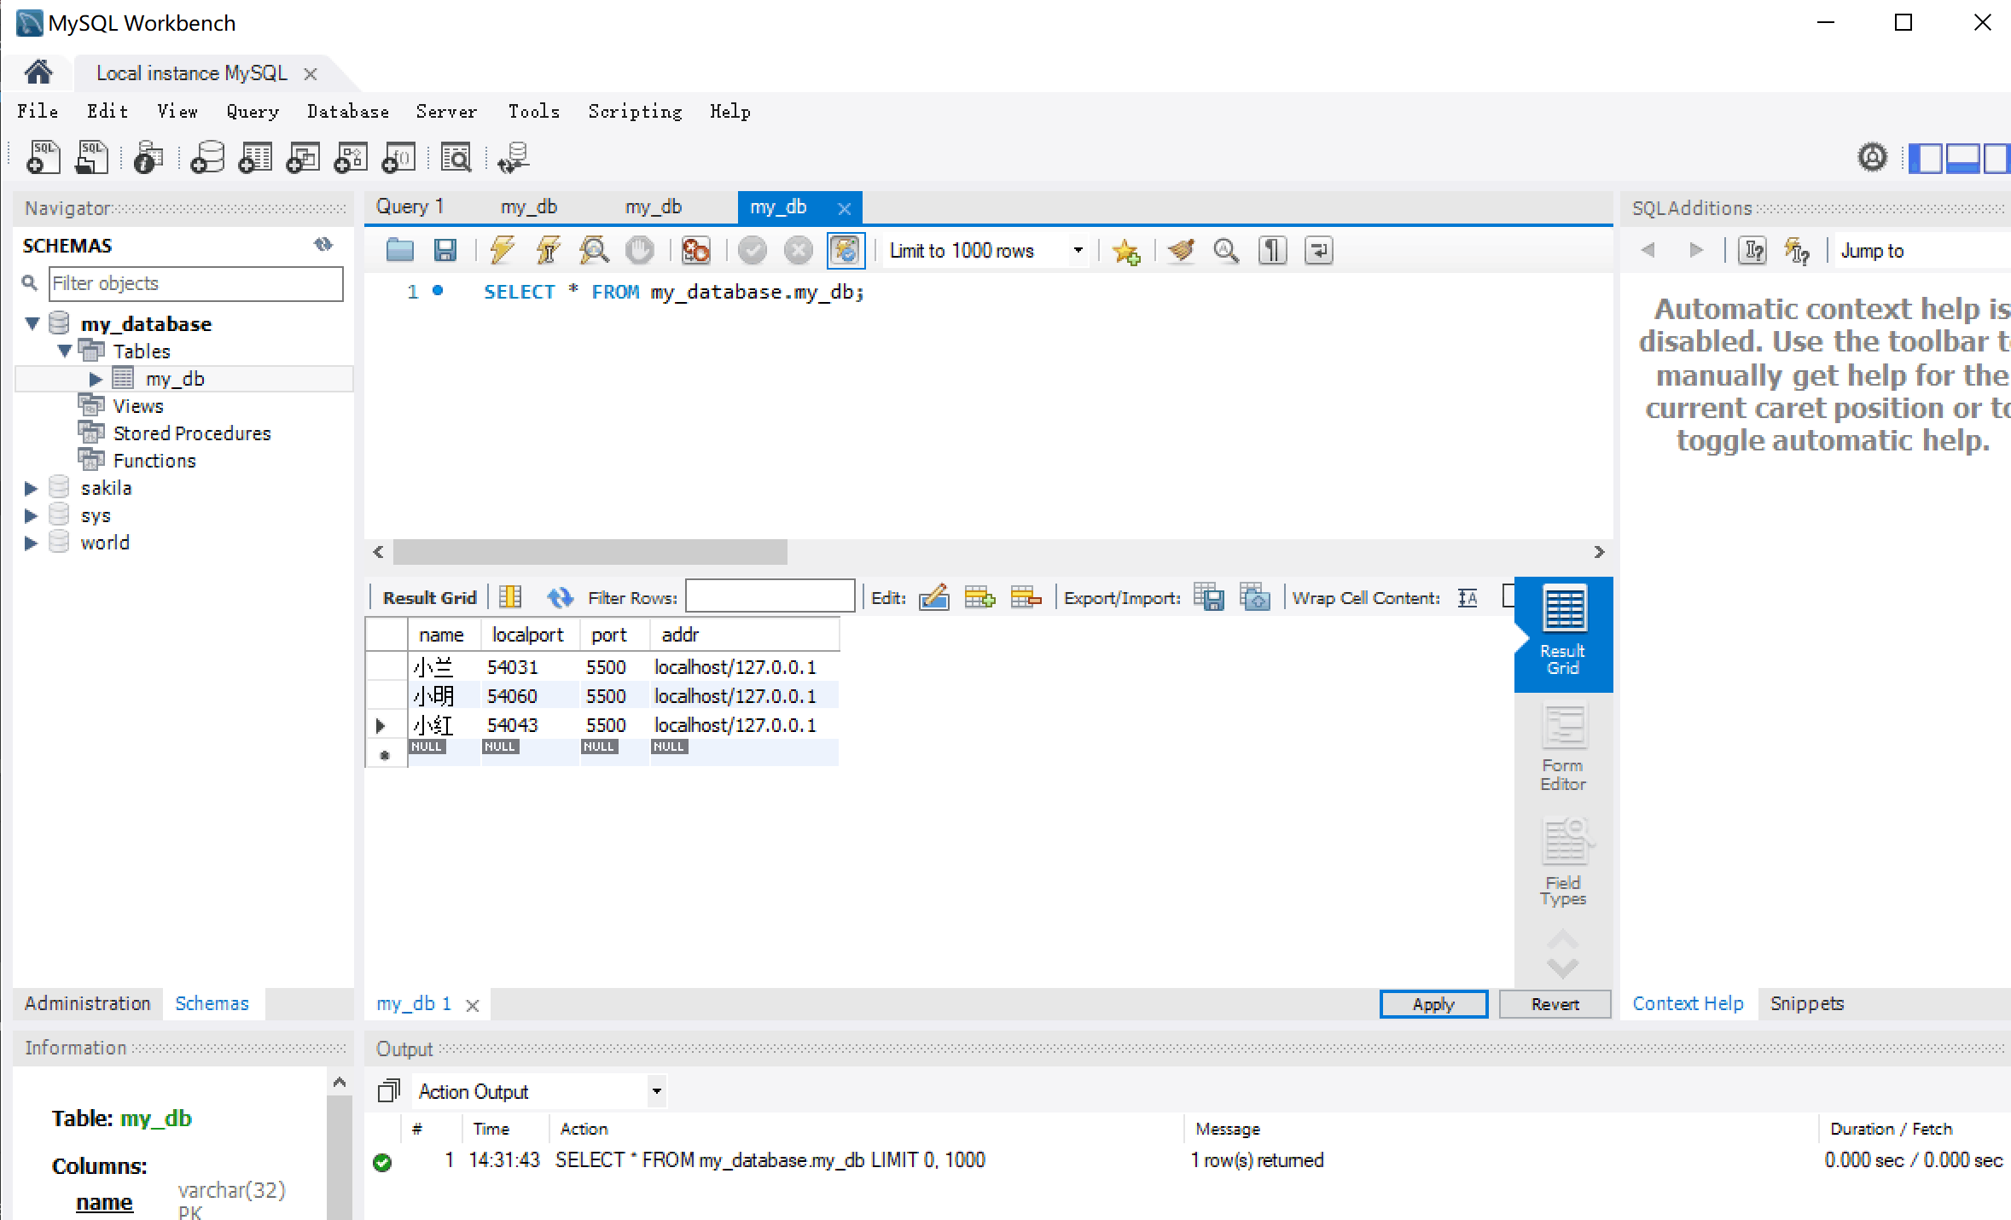

# 5 总结

* 实现了所有基本需求：

1. 实现基于服务器转发的多个客户间的数据共享与交换。
2. 共享和交换的数据包括文字、图片和文件。
3. 服务器端记录当前在线客户列表，客户端能够获取该客户列表，并实时刷新。
4. 任一个客户可以和任意其它的客户进行交互。即支持一对一通信、组通信。

* 未来的工作

1. 在聊天界面实现更多功能，如用户分组、搜索用户、编辑用户和删除用户等。
2. 增强数据的共享和交换功能，实现选定用户批发送信息、文件、图片。